Pusan National University Computer Science and Engineering Technical Report 2026-09

뉴스감성·LSTM 기반 투자원칙 검증형 AI 자동매매 봇



박재영
박종진
조민수
지도교수: 탁성우

목 차

1. 서론 1
1.1. 연구 배경 1
1.2. 기존 문제점 1
1.3. 연구 목표 2
1.3.1. 목표 사용자 페르소나 2
1.3.2. 착수보고서 대비 변경 사항 3
2. 연구 배경 3
2.1. 이론적·기술적 배경 3
2.2. 기술 스택 및 인프라 배경 4
3. 연구 내용 5
3.1. 시스템 아키텍처 및 데이터 파이프라인 5
3.1.1. 시스템 아키텍처 5
3.1.2. 데이터 파이프라인 및 모노레포 구조 6
3.2. 핵심 기능 구현 7
3.2.1. 분석 모델 — Return Engine 7
3.2.2. 의사결정 및 안전장치 — Decision Platform 8
3.3. 사용자 경험 및 대시보드 10
3.3.1. 서비스 시나리오 10
3.3.2. Experience Dashboard 화면 구성 11
3.4. 타 서비스 대비 차별점 14
3.5. 개발 일정 및 역할 분담 15
4. 연구 결과 분석 및 평가 15
4.1. Baseline/Guide/Strict 백테스트 평가 15
4.2. 자동운용 권한 제한의 실행 검증 16
4.3. RAG 근거 표시 개선 17
4.4. 사용자 테스트 계획 17
5. 결론 및 향후 연구 방향 17
5.1. 결론 및 기대 효과 17
5.2. 한계 18
5.3. 향후 연구 방향 18
6. 참고 문헌 19

서론

연구 배경
금융 시장의 가격은 과거 가격의 단순한 연장선이 아니라 기업 실적, 공시, 금리 발표, 정책 변화, 투자자 심리 같은 여러 요인이 동시에 반영된 결과이다. 국내주식과 국내 상장 금 ETF/ETN 역시 기업 뉴스와 국내 수급뿐 아니라 글로벌 금 가격, 달러·금리 환경의 영향을 함께 받기 때문에, 가격 차트 하나만으로는 안정적인 매매 판단을 내리기 어렵다. 그런데 투자 경험이 적은 대학생 계층은 이런 다면적 정보를 스스로 수집·검증할 여력이 없고, 뉴스 헤드라인이나 불법·광고성 투자 정보, 단기 수익률에 의존해 판단하기 쉽다. 이 프로젝트는 수익률 경쟁보다 사용자가 투자 원칙을 설정하고 주문 후보와 근거를 확인할 수 있는 흐름이 필요하다는 문제 설정에서 출발했다. 이는 모든 상용 자동매매·로보어드바이저를 조사한 시장 비교 결과는 아니다.
이 팀은 2026년 5월 착수 단계에서부터 뉴스 감성분석과 LSTM 가격 예측을 결합한 자동매매를 목표로 삼았지만, 설계를 진행하면서 '예측을 더 잘하는 봇'만으로는 이 문제를 풀 수 없다고 판단했다. 모델이 아무리 정교해도 사용자가 그 판단을 검증할 방법이 없으면 결국 또 다른 블랙박스가 될 뿐이기 때문이다. 그래서 중간 설계 단계에서 투자 원칙 엔진과 RiskEngine, RAG 금융가이드를 핵심 구조로 추가했고, 이 흐름을 그대로 이어받아 최종 결과물은 신호를 생성하는 봇이 아니라 사용자의 원칙이 신호를 검증·거부할 권한을 갖는 '투자 원칙 검증형 AI 자동매매 코치'로 완성했다.

기존 문제점
이 과제가 주목한 문제는 '도구의 정교함과 사용자의 통제력 사이에 벌어지는 간극'이다. 이 과제는 자동화된 신호를 사용자가 확인하고 자신의 원칙과 대조하기 어렵다는 위험을 설계 요구로 다룬다. 아래 비교는 이 프로젝트의 설계 기준선이며 시장 전체에 대한 실증 조사 결과가 아니다. 여기서 실제로 발생하는 문제는 세 가지로 구체화된다.
○ 판단 근거의 투명성 부재 — AI가 낸 매매 신호가 어떤 공시·뉴스를 근거로 하는지 사용자가 직접 검증할 방법이 없어, 사용자는 의사결정 과정을 배우지 못한 채 결과만 받아들이는 위치에 머무른다.
○ 원칙과 알고리즘의 불일치 — 사용자가 세운 개인 투자 원칙이 자동매매의 실행 로직에 반영되지 않아, 시장이 흔들릴 때 사용자의 의도와 무관한 주문이 나갈 수 있다.
○ 사전 위험 통제의 부재 — 매매 이후의 사후 분석에만 치중할 뿐, 원칙을 벗어난 주문을 미리 경고하거나 막는 실시간 장치가 없어 경험이 부족한 투자자에게는 손실이 걷잡을 수 없이 커질 수 있다.
본 과제의 최종 산출물이 스스로를 '전략검증형 자동매매'라 부르는 이유가 여기에 있다. 신호의 적중률을 경쟁력으로 내세우는 대신, Baseline·Guide·Strict 세 시나리오를 나란히 돌려 '원칙을 지키게 만드는 장치가 실제로 결과를 바꾸는가'를 4장에서 수치로 증명하는 쪽을 택했다.

연구 목표
최종 목표는 국내주식과 금 ETF/ETN을 대상으로 뉴스감성·시계열 예측·백테스트·투자 원칙 검증·KIS 모의투자 주문을 하나로 묶은 자동매매 시스템을 완성하고, KIS_MOCK에서 후보 검토부터 주문·체결 통보·잔고 대사까지 이어지는 모의 경로를 시험하는 것이다. 이 보고서는 실계좌 주문이나 KIS Live 운용을 검증하지 않는다. 세부 목표는 다음과 같다.
목표 | 내용
데이터 기반 전략 생성 | KIS, OpenDART, ECOS, 뉴스 데이터를 활용한 통합 파이프라인 구축
모델 기반 신호 생성 | LSTM과 규칙 기반 Baseline, HMM 시장 국면 필터를 결합한 신호 생성
투자 원칙 검증 | 사용자 설정 원칙과 주문 후보를 비교·검증하는 RiskEngine 구현
위험 통제 | RiskEngine으로 주문 크기, 손실, 변동성, 데이터 최신성 등을 실시간 감시
안전 시연 | KIS_MOCK 모의 주문 흐름·원칙 검증 시연 (Live 주문 미검증)
학습 지원 | RAG 금융가이드와 학습일지를 통한 투자 개념 및 판단 근거 학습

목표 사용자 페르소나
주 사용자는 부산 지역 및 부산대학교 내 투자 경험이 적은 대학생이다. 기능 우선순위와 화면 설계는 다음 두 페르소나를 기준으로 정했다.
항목 | 페르소나 A: 입문 투자자 | 페르소나 B: 불안한 소액 투자자
프로필 | 23세, 공과대학 3학년, 투자 경험 없음 | 24세, 경영대학 4학년, 소액 투자 6개월차
행동 특성 | 유튜브·SNS 투자 정보에 의존, 앱 조작에는 익숙함 | 뉴스 헤드라인에 민감하게 반응해 잦은 매매를 반복
핵심 불안 | '이 신호를 왜 믿어야 하는지' 판단 근거를 알 수 없음 | 손실이 커지기 전에 스스로 멈출 장치가 없음
기대 가치 | 쉬운 설명과 출처가 붙은 금융 가이드로 개념부터 학습 | 원칙을 세우면 시스템이 그 원칙을 강제로 지켜주는 것
대응 기능 | RAG 금융가이드, 모델 비교, 학습일지 | 투자 원칙 설정, RiskEngine 사전 차단, Guide/Strict 비교
두 페르소나는 디지털 기기 활용에는 익숙하지만 금융 데이터 해석과 투자 원칙 수립에는 약하다는 공통점을 가진다. 그래서 실거래 수익률 자체보다 데이터 기반 의사결정 역량과 안전한 매매 프로세스 검증에 무게를 두었다.

착수보고서 대비 변경 사항
2026년 5월 착수 시점의 계획은 지금의 결과물과 상당히 달랐다. 착수보고서는 '뉴스감성·LSTM 기반 금·국내주식 멀티모달 자동매매 봇'이라는 이름으로, 전 세계 10개 권역의 다국어 뉴스를 수집하고 LSTM 외에도 Temporal Fusion Transformer·PatchTST·iTransformer를 비교 후보로 검토하며, 최종적으로는 소액이라도 KIS 실전 계좌 주문까지 도달하는 것을 목표로 설계되었다. 다섯 달을 진행하며 아래 표와 같이 범위와 우선순위가 여러 차례 바뀌었다.
구분 | 착수보고서 | 중간보고서 | 최종 결과물
정체성 | 멀티모달 자동매매 봇 | 투자 원칙 검증형 시스템 | 전략검증형 자동매매 코치
예측 모델 | LSTM 및 여러 모델 후보 검토 | LSTM + LightGBM + 규칙 기반 | LSTM + 규칙 기반 + HMM 확정
데이터 | 전 세계 다국어 뉴스 수집 계획 | 국내 시세·공시·거시·뉴스 | 뉴스는 집계 지표로, 근거는 자료카드로
안전장치 | 위험통제 개념 설계 | 모의투자·실계좌 분리 | RiskEngine v3 카탈로그: 사용자 8 + 시스템 7 (15개 정의)
거래 목표 | 소액이라도 실전 주문까지 | 시나리오별 성과 비교 | 모의투자를 완전히 검증, 실거래는 잠가둠
가장 큰 변화는 '실전 주문까지 가는 것'에서 '모의투자 단계를 완전하게, 근거를 남기며 검증하는 것'으로 목표 자체가 옮겨간 점이다. 착수 시점에는 실전 전환이 마지막 단계의 당연한 목표였지만, 설계를 진행할수록 안전장치 없이 실거래로 넘어가는 것 자체가 이 과제의 취지, 즉 원칙을 검증한다는 목적과 어긋난다는 결론에 이르렀다. 그래서 실계좌 주문은 계획상 비활성 gate 아래 두었으며, 이 보고서의 실제 실행·체결 검증은 KIS_MOCK에 한정하고 Live 경로는 호출하지 않았다., 대신 모의투자 단계의 완성도를 끝까지 끌어올리는 쪽을 선택했다.

연구 배경

이론적·기술적 배경
○ LSTM(Long Short-Term Memory) — 게이트 구조로 장기 의존성 문제를 해결한 순환신경망이다[1]. Return Engine은 이를 공개된 완성 모델을 가져다 쓰지 않고 국내주식·금 ETF/ETN 가격·거래량 데이터로 직접 학습하는 PyTorch 모델로 구현했으며, 예측 대상도 절대가격이 아닌 로그수익률 y_t = log(Close_t / Close_(t-1))로 잡아 학습 안정성을 확보했다.
○ HMM(Hidden Markov Model) 기반 시장 국면 필터 — 관측되지 않는 시장 상태를 변동성·추세 지표로부터 추론하는 통계 모델이다[2]. 실제 구현은 시장을 '위험 선호'와 '위험 회피' 두 국면으로만 단순화했고, 그 판단이 충분히 뚜렷할 때만(사후확률 0.65 이상) 신뢰하고 판단이 애매하면(엔트로피 0.95 초과) 국면 신호 자체를 신뢰하지 않는다는 경고를 따로 둔다.
○ LightGBM — 히스토그램 기반 그래디언트 부스팅 결정트리(GBDT) 프레임워크이다[3]. 설계 초기에는 뉴스 감성·공시·거시 지표를 결합하는 핵심 분석기로 계획했지만, 검증 과정에서 프로덕션 신호·위험판단·주문 권한에서는 완전히 빼고 연구용으로만 남겨 두었다. 현재 자동운용은 LSTM·규칙 Baseline·Ridge 수익률 예측을 조합하고, 주문 권한과 수량은 별도의 위험 검증을 거쳐 결정한다.
○ RAG(Retrieval-Augmented Generation) — 언어모델의 생성 결과를 외부 지식 검색으로 보강해 근거를 함께 제시하는 기법이다[4]. 금융 가이드는 BGE-M3 로컬 임베딩과 Voyage AI 검색, Vertex AI 생성을 묶은 2단계 파이프라인으로 구현했고, 근거는 직접 확보해 큐레이션한 30종의 source-card로 제한했다.
○ Strong LLM 판단 보조 — 가격·뉴스·원칙 검증 등 여러 판단 요소 위에 대형 언어모델의 판단을 추가 입력으로 더하되, 그 권한은 후보 종목의 순위를 다시 매기거나 매수를 거부하는 것 두 가지로만 한정했다. 실제로 AI의 판단 결과에는 수량이나 주문 관련 필드 자체가 없어서, 수량을 늘리거나 줄이는 것은 구조적으로 불가능하다. 설계 초기에는 AI가 판단 확신도에 따라 주문 수량을 줄이는 세 번째 권한도 검토했지만, 실제 구현 단계에서는 채택하지 않고 재순위 조정과 매수 거부 두 가지로만 좁혔다. AI가 새 후보를 스스로 만들거나 수량을 늘리는 방안도 함께 검토했지만, 예측력보다 통제 가능성을 우선한다는 원칙에 맞지 않는다고 판단해 셋 다 채택하지 않았다.

기술 스택 및 인프라 배경
구성요소 | 주요 기술
Return Engine | Python, PyTorch, pandas/polars, scikit-learn
Decision Platform | Kotlin Spring Boot(헥사고날 아키텍처), Python FastAPI/gRPC, LightGBM(연구용), PostgreSQL+pgvector, Redis
Experience Dashboard | Next.js, TypeScript, Tailwind CSS, shadcn/ui, Recharts/Plotly
이벤트 파이프라인 | Kafka[5] · KRaft mode[11] — 오프라인 데모와 별도 실험 환경에서 DB 어댑터와 정합성을 비교 검증 중이며, 기본 실행 경로에는 아직 포함하지 않음
외부 데이터·브로커리지 연동 | KIS_MOCK 주문 어댑터 (Live 기본 OFF, 본 보고서 검증 범위 밖), OpenDART, ECOS, GDELT 뉴스 집계 지표
AI 인프라 | BGE-M3(임베딩), Voyage AI(검색), Vertex AI(생성/판단)
Decision Platform의 Spring API는 domain/risk, domain/principle, domain/decision으로 나뉜 헥사고날 아키텍처로 짜여 있다. 이 구조 덕분에 RiskEngine의 규칙 집합이나 투자 원칙 항목을 코드 재작성 없이 JSON 계약 파일을 바꾸는 것만으로 조정할 수 있고, 이는 3.2절과 5장에서 다루는 확장 가능성의 실질적인 근거가 된다.

연구 내용

시스템 아키텍처 및 데이터 파이프라인

시스템 아키텍처
분석(Return Engine), 의사결정(Decision Platform), 인터페이스(Experience Dashboard) 세 워크스페이스로 나누어 설계했다. 각 영역은 독립된 모듈로 개발하고 contracts/ 아래 OpenAPI·JSON Schema·protobuf로 정의한 계약을 통해서만 서로 연결되도록 했는데, 이는 세 사람이 동시에 각자 영역을 개발하면서도 인터페이스가 어긋나지 않도록 하기 위한 선택이었다.
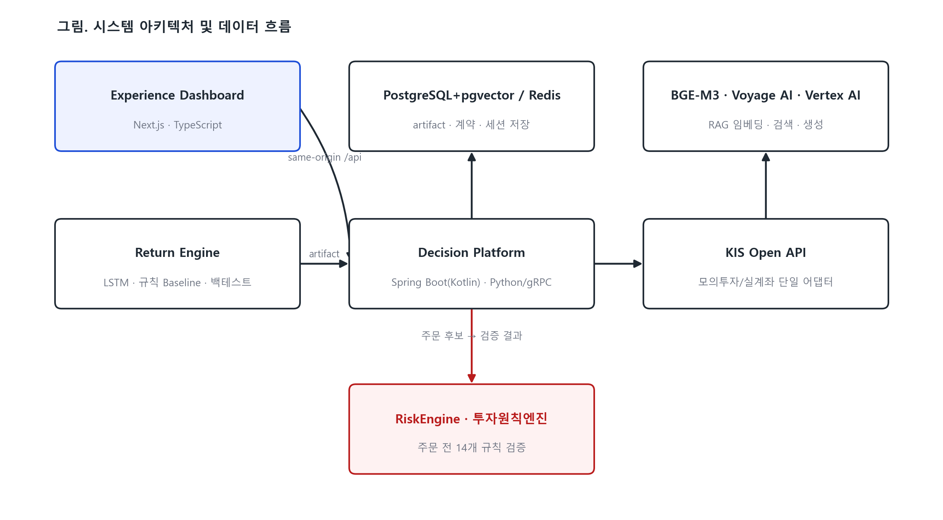
그림 1. 시스템 아키텍처 및 데이터 흐름 — Return Engine의 artifact가 Decision Platform을 거쳐 RiskEngine의 검증을 통과해야 KIS Open API로 나간다
워크스페이스 | 역할
Return Engine | LSTM, 규칙 Baseline, 백테스트 엔진을 이용해 검증된 artifact를 생성·수출
Decision Platform | HMM 국면필터, 투자원칙엔진, RiskEngine, RAG, KIS_MOCK 주문 판단 (Live 기본 OFF, 미검증)
Experience Dashboard | 원칙 설정, RAG 질의, 모델 평가, 백테스트 리포트, 주문 검토, 자동운용 현황, 학습일지 제공

데이터 파이프라인 및 모노레포 구조
시세는 KIS Open API[7], 공시·재무는 OpenDART[8], 거시 지표는 ECOS[9]에서 가져온다. 뉴스는 당초 네이버 뉴스를 실시간으로 긁어 오는 방식을 계획했지만, 개별 기사 원문이나 URL을 그대로 모아두면 저작권·약관 문제가 생길 수 있어 8월에 방향을 바꿨다. 지금은 GDELT[10]가 제공하는 톤·볼륨 집계 지표만 받아 쓰고, 원문은 저장하지 않는다. 대신 RAG 금융가이드처럼 근거 제시가 중요한 화면에는 실시간 크롤링 대신 팀이 직접 검증해 정리해 둔 source-card 30종을 연결했다.
○ workspaces/decision-platform(spring-api, python-services), workspaces/return-engine, workspaces/experience-dashboard 세 워크스페이스로 구성된 모노레포
○ contracts/{schemas, proto, openapi, examples, changes} — 모듈 간 인터페이스와 버전 변경 이력 관리
○ artifacts/{workspace}/{runId} — Return Engine과 Decision Platform 간 검증 가능한 산출물 교환

핵심 기능 구현

분석 모델 — Return Engine
○ 규칙 기반 Baseline과 Ridge 수익률 예측: 이동평균선(MA)·상대강도지수(RSI)로 매수·보류·매도 방향을 정하고, 수익률은 별도의 Ridge 회귀모델로 산출한다. 종목별·기간별 StandardScaler와 Ridge(alpha=1.0)에 OHLCV 기반 피처를 적용하며, 기준 종가 대비 다음 1·5·20번째 XKRX 거래일 종가의 누적 수익률을 예측한다. 각 학습 시점에 정답이 확정된 행만 사용하고 전처리도 같은 학습 구간에서 계산한다. 자동운용에는 동일 기준일·대상일의 LSTM과 Ridge 1일 예측을 50:50으로 결합한다. 기존 규칙 BUY 및 LSTM이 SELL이 아닌 조건을 유지하며, 예상 종가와 현재 주문 가능 가격의 차이에서 왕복 비용 0.35%를 뺀 잔여 기대수익이 없는 신규 매수는 제외한다. 5·20일 예측은 화면 정보로 제공한다.
○ LSTM 기반 시계열 분석: 가격·거래량을 학습해 다음 구간의 방향성을 예측하는 핵심 엔진이다.
○ 백테스트 엔진: 신호를 과거 데이터에 대입해 수익률과 MDD(최대 낙폭)를 함께 계산하여, 실전에서 발생할 수 있는 손실 구간을 미리 가늠한다.
○ Artifact 생성기: 예측값과 백테스트 결과를 표준 형식으로 묶어 Decision Platform에 넘긴다.

LSTM 개발 과정에서 드러난 문제와 해결
초기 구현에서는 절대 종가를 그대로 스케일링해 학습했는데, 삼성전자(005930) 기준으로 학습 구간 종가가 42,500원~91,000원인 반면 테스트 구간은 111,100원~362,500원으로 완전히 벗어나 있었다. MinMaxScaler를 학습 구간의 절대가격에만 맞춰 두었기 때문에 테스트 데이터 전체가 정규화 범위 밖으로 밀려났고, 그 결과 모델의 기대수익률 예측값은 상식적인 범위를 크게 벗어나 대략 −85% 근처까지 떨어지는 등 널뛰는 고장 난 상태였다. 원인을 절대가격 스케일링으로 특정한 뒤, 예측 대상을 로그수익률로 바꾸고(y_t = log(Close_t/Close_(t-1))) StandardScaler로 교체했다. 예측값은 forecastClose = currentClose × exp(ŷ)로 복원하고, 계약상의 기대수익률은 exp(ŷ) − 1로 정의했다. 고치고 나니 예측가와 현재가의 비율이 0.9653~1.0177(중앙값 0.9973) 사이로 들어왔고, 종목별 기대수익률도 −3.47%~+1.77%의 상식적인 범위로 정상화됐다. 이때 31개 종목에 대한 신호는 매도 11개, 보류 17개, 매수 3개로 갈렸다.
모델 검증은 22-fold walk-forward로 2005~2026 시험 구간의 130,752개 예측을 평가했다. 표의 기준선과 LSTM 상위 5종목 결과는 내부 산출물에 기록된 값이며, 기준선의 수익률을 모델 성과로 읽으면 안 된다. 유니버스는 2026-09 exact-31 고정 목록이므로, 가격 입력 시점은 과거로 제한했어도 종목 선정 생존편향이 남는다.
전략 / 기준선 | CAGR | 연 변동성 | Sharpe | MDD
고정 exact-31 균등가중 기준선 | 20.7% | 22.9% | 0.94 | −49.4%
LSTM 상위 5 / 5일 보유 | 21.3% | 29.6% | 0.80 | −58.2%
LSTM 상위 5 / 20일 보유 | 18.8% | 29.9% | 0.72 | −66.7%
LSTM 상위 5 / 60일 보유 | 19.4% | 29.1% | 0.75 | −55.0%
22-fold 산출물의 예측 방향 정확도는 0.4777로 동전던지기 95% 구간 0.4973~0.5027보다 낮았고, 모델 RMSE 0.027346은 0 예측 기준선 RMSE 0.026245보다 컸다. 따라서 모델 품질은 BELOW_BASELINE이며, 로그수익률 전환은 값의 범위를 정상화했지만 예측력을 입증하지 않는다. 모델 번들의 `performanceClaimAllowed=false`와 `orderAuthority=NONE`도 그대로 둔다. 재현 산출물: profit-verification.v1.json (SHA-256: 8439b233…); model report.
별도 규칙 평가(2000-02~2026-09, exact-31 158,336관측·6,646세션)는 매수 후보가 0인 날을 event 55.8%에서 현행 trend_only 1.4%로 줄였다. 일 초과수익은 −0.0751%p에서 −0.0010%p, Fama–MacBeth/Newey–West[12][13] t는 −2.02에서 −0.08로 바뀌어 양의 알파를 입증하지 않았다. 이 기간은 전체 과거 가격을 사용하지만 2026-09 exact-31 고정 유니버스의 생존편향이 있어 동적 과거 종목구성을 뜻하는 완전한 universe-PIT 검증은 아니다. 요약·코드: README 실험 결과 · rule_baseline_eval.py.

의사결정 및 안전장치 — Decision Platform
○ HMM 기반 시장 국면 필터: 위험 선호·위험 회피 두 국면으로 시장을 추론하고, 판단이 뚜렷하지 않으면(사후확률 0.65 미만이거나 엔트로피 0.95 초과) 그 판단을 신뢰하지 않는다.
○ 투자 원칙 엔진: 자금 한도, 손절·익절, 보유 기간 등을 버전 관리된 JSON 계약으로 저장하고 프리셋으로 구성할 수 있게 한다.
현재 RiskEngine 계약은 사용자 정의 규칙 8개와 `s2-2-system-rule-catalog.v3`의 시스템 규칙 7개를 구분한다. 합계 15개는 카탈로그 정의 수이며, 모든 규칙이 매 주문에서 항상 blocking disposition을 내린다는 뜻은 아니다. 시스템 규칙은 고변동성, 데이터 최신성, HMM 위험회피, 평균회귀 경고, ETF/ETN 상품위험, 광고성 투자방 유입, 교차시장 신규매수 위험이다. 매수 여력은 portfolio/order planning 검사이며 별도 system-rule ID로 세지 않는다. FIA의 2024년 자료는 사전 위험통제·거래소 변동성 통제·사후 분석을 다루며[6], 본 프로젝트의 적용 방식은 자체 설계이지 FIA 인증이 아니다. 근거 계약: system-rule catalog v3.
규칙 | 허용 범위
종목별 최대 보유 비중 | 자산 비중 0~100%
금 ETF/ETN 최대 비중 | 현재는 금 ETF(132030) 한 종목만 대상
1회 최대 주문 금액 | 0~100억 원
일일 손실 한도 | 계좌 기준 비율로 설정
최대 낙폭(MDD) 한도 | 누적 낙폭 기준
일일 최대 주문 횟수 | 0~1,000건
부정적 뉴스 가드 | 필요에 따라 끄고 켤 수 있음
공시 리스크 가드 | 필요에 따라 끄고 켤 수 있음
현재 원칙 계약에서는 user hard rules 1–6의 evidenceRequirement가 REQUIRED이고, negative-news와 disclosure rules 7–8만 OPTIONAL 또는 REQUIRED로 설정할 수 있다. 따라서 hard rules를 모두 꺼둘 수 있다고 일반화하지 않는다. 사용자 rule enablement의 처리 근거는 API 명세서 §4.1이며, 그림 속 14개 표시는 이전 UI 스냅샷이다.

자동운용 종료 조건과 우선순위
자동운용 봇은 매수 후보가 정해진 뒤에도 곧바로 주문을 내지 않는다. 뉴스로 한 번 더 걸러내고, Strong LLM의 판단을 더한 뒤, 수량을 정하고, RiskEngine 검토를 통과해야 비로소 KIS 모의투자로 주문이 나간다. 보유 중인 포지션을 정리하는 순서도 정해져 있다. 아직 대사가 끝나지 않은 포지션이 있으면 그것부터 처리하고, 이어서 정해둔 손절선에 걸렸는지, ATR을 기준으로 한 추적 손절에 걸렸는지, 모델이 매도 신호를 냈는지, 목표 수익에 도달했는지, 최대 보유 기간을 넘겼는지를 순서대로 확인한 뒤에야 새로운 매수를 검토한다. 여기서 ATR은 전날 값에 기간을 곱한 값과 당일 변동폭을 더해 기간으로 나누는 방식(Wilder 방식)으로 계산하는데, 값이 미세하게 어긋나 손절선 판단이 흔들리는 일이 없도록 반올림 오차가 거의 없는 고정밀 연산으로 처리한다. 프리셋별 손절·익절·최대 보유 기간은 아래와 같다.
프리셋 | 손절 / 익절 | 최대 보유 기간
보수형 | 3% / 5% | 20세션
균형형 | 5% / 10% | 60세션
공격형 | 8% / 15% | 제한 없음
Strong LLM의 권한은 '후보 순위 재조정'과 '매수 거부' 두 가지로만 명시적으로 제한했다. AI의 판단 결과에는 수량이나 주문 관련 필드가 아예 없어서, 수량을 늘리거나 줄이는 것은 구조적으로 불가능하다. AI가 새 후보를 만들거나 최종 수량을 직접 출력하는 방안, 그리고 판단 확신도에 따라 수량을 줄이는 방안도 설계 단계에서 검토했지만, 통제 가능성을 해친다고 보아 셋 다 채택하지 않았다.
○ RAG 기반 근거 생성기: 질문이 들어오면 위험한 내용은 없는지 먼저 검사하고, 필요하면 문서를 읽어 텍스트를 추출한 뒤, 개인정보나 조작된 지시가 섞여 있지 않은지 걸러내고, 관련 문서를 검색해 답변에 근거 자료를 연결한다. 검색 결과가 없거나 충분하지 않은 경우도 있으므로 이 보고서는 모든 답변에 대한 출처 연결률을 주장하지 않는다. 외부로 데이터를 보내도 되는지는 사용자의 동의 여부를 기록해 관리하며, 동의를 철회하면 그 즉시 새로운 외부 전송은 막히지만, 이미 저장된 데이터는 별도로 삭제를 요청해야 지워진다. 계좌 정보나 보유 종목처럼 개인화된 질문은 가드레일이 걸러 차단한다. 매수·매도 조언성 질문은 초기에는 함께 차단했지만, '금 ETF의 롤오버 위험이 뭐야'처럼 조언이 아닌 순수 개념 질문까지 같이 막혀버리는 부작용이 있어, 지금은 차단 대신 표시만 남기고 답변은 그대로 내보내도록 바꿨다.
○ KIS 주문 경로: 이 보고서의 실행 검증은 KIS_MOCK에 한정한다. 주문 후보, 원칙 검증, 모의 주문·체결 통보·대사 경로를 같은 제품 흐름에서 다루며, KIS Live 주문 경로는 기본 비활성 상태로 두고 여기서는 호출하거나 검증하지 않았다. AI는 주문을 만들거나 수량을 정하지 않는다.

사용자 경험 및 대시보드

서비스 시나리오
사용자가 로그인한 뒤 원칙을 정하고, 그 원칙이 실제로 주문을 통과시키거나 막는 과정까지 이어지는 흐름은 아래 그림과 같다.
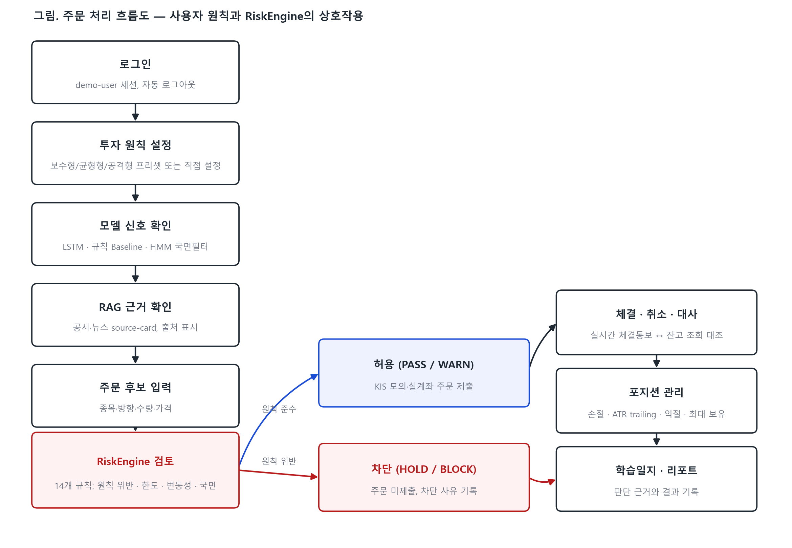
그림 2. 주문 처리 흐름도 — 사용자 원칙과 RiskEngine의 상호작용

Experience Dashboard 화면 구성
서비스 소개는 밝게·어둡게 두 테마로 제공하며 로그인과 대시보드로 이어진다. 대시보드는 원칙 설정, RAG 질의, 모델 평가, 백테스트 리포트, 주문 검토, 자동운용 현황, 학습일지로 구성된다. 아래에는 소개페이지 2장과 핵심 기능 화면 3장을 제시한다.
그림 안내: 그림 1–7은 시스템 구조 또는 기능 화면의 예시입니다. 캡처 안의 숫자·시각·계정 상태와 Live 경로 표시는 실행·체결·성과의 입증 자료가 아닙니다. 이 보고서의 실행 검증은 KIS_MOCK에 한정하며, 성과 수치는 본문 표와 연결 산출물만 기준으로 합니다.
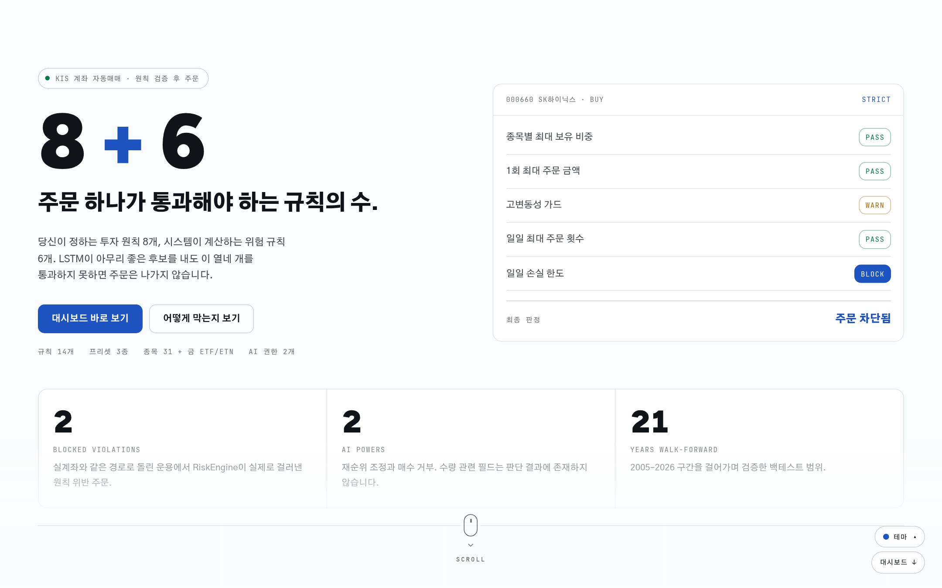
그림 3. 서비스 소개페이지 — 투자 원칙과 위험 검증 흐름을 설명하는 밝은 테마
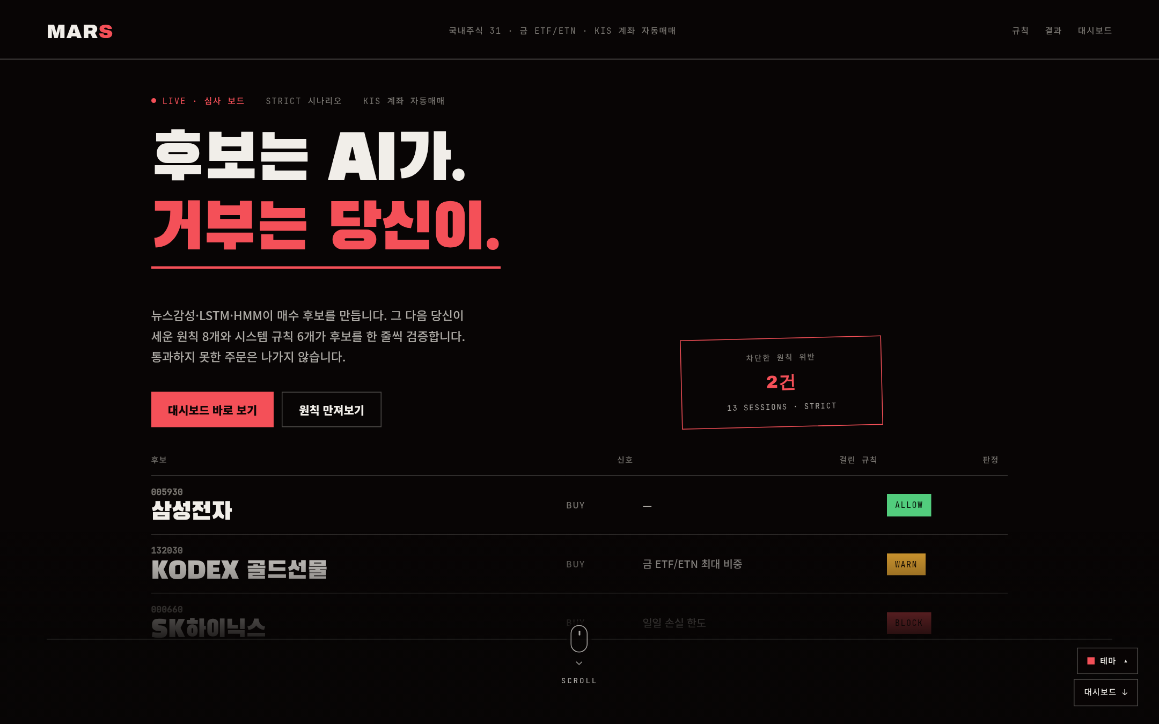
그림 4. 서비스 소개페이지 — 동일한 서비스 흐름을 제공하는 어두운 테마
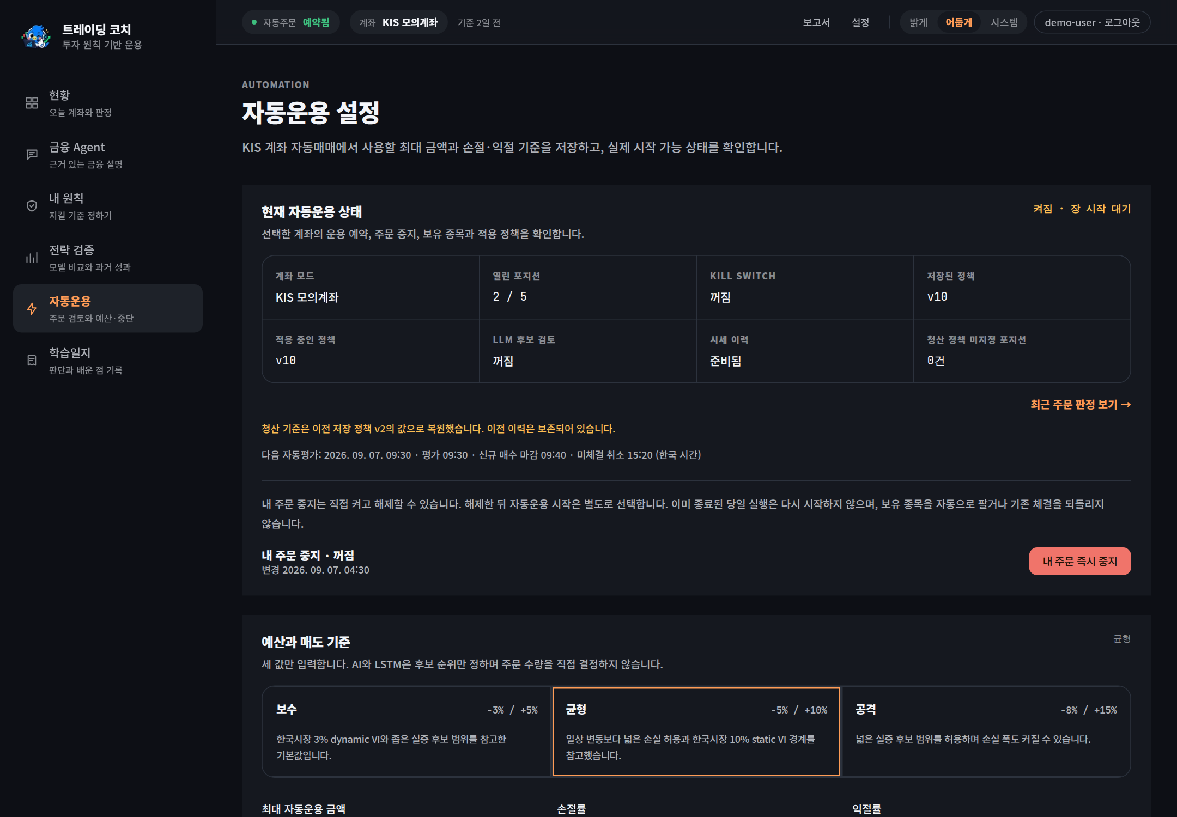
그림 5. 자동운용 설정 — 선택 계좌의 포지션·적용 정책·개인 주문 중지와 다음 평가 시각
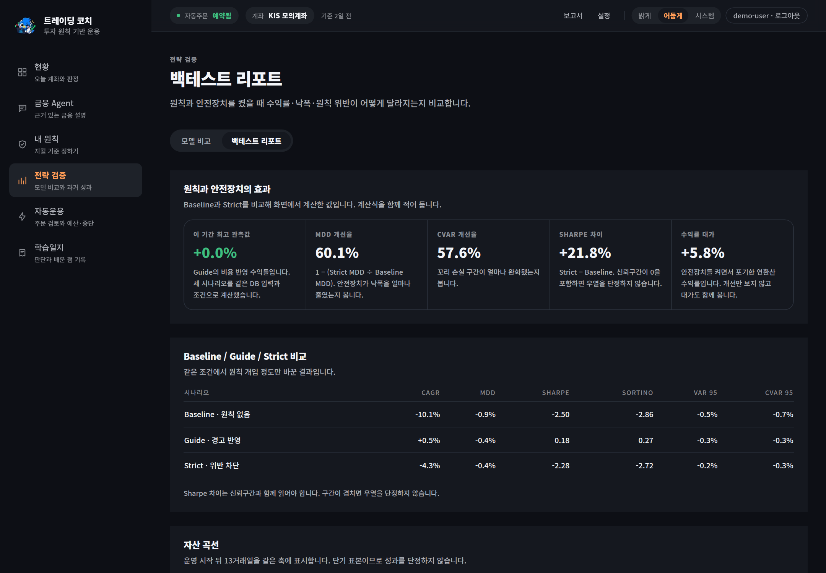
그림 6. 백테스트 리포트 — Baseline/Guide/Strict 성과 비교
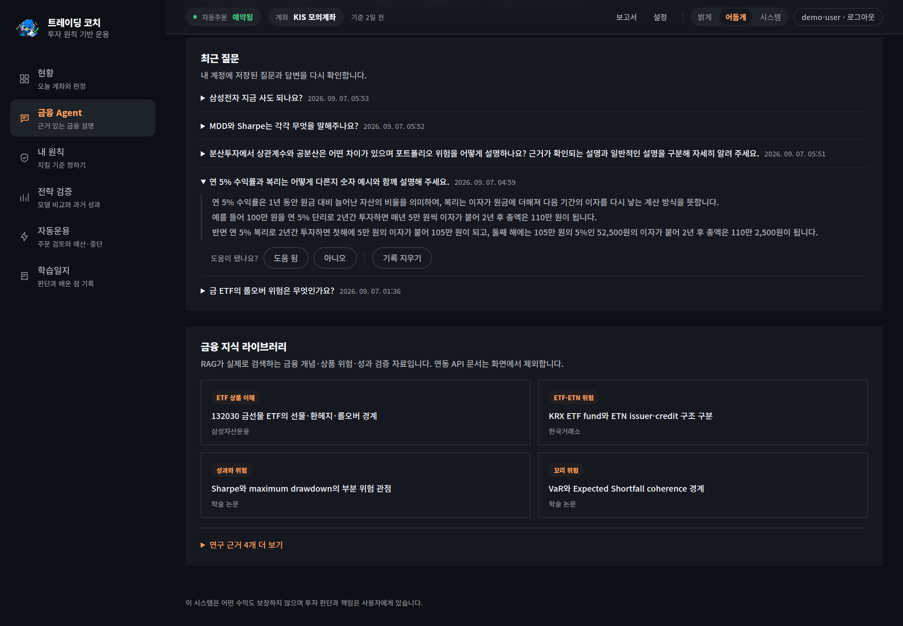
그림 7. 금융 Agent — 저장된 질문·답변 이력과 금융 지식 라이브러리

타 서비스 대비 차별점
이 시스템은 스스로를 '전략검증형 자동매매'라 부른다. 백테스트에 Guide/Strict 시나리오를 넣은 이유도 교육적 장치를 하나 추가하려는 것이 아니라, 사용자의 투자 원칙이 실제로 매매 결과를 바꾸는지를 숫자로 증명하기 위함이다. 이 차별화는 본 프로젝트가 구현한 설계 선택을 뜻하며, 상용 서비스 전체를 비교한 결론은 아니다.
구분 | 신호 중심 비교 기준선(개념) | 본 시스템
판단 근거 | 원칙 검증 전 신호 표시 | 공시·뉴스 자료카드 기반 RAG 설명 제공
투자 원칙 반영 | 사용자 원칙 검증 없음 | 사용자 규칙 8개를 매 주문마다 RiskEngine이 검증
위험 통제 시점 | 사전 원칙 검증 없음 | 주문 전 RiskEngine 규칙으로 사전 차단·경고
AI의 권한 | 신호·수량 권한 미분리 | 재순위 조정과 매수 거부만 가능, 수량 결정·증량·신규 후보 생성은 불가
검증 방식 | 수익률 지표만 비교 | Baseline/Guide/Strict 비교로 원칙 준수 효과를 실측
이 표는 기능 설계 기준을 비교한 것이며, 전체 상용 서비스의 기능을 조사한 시장 순위표가 아니다. 실측 결과와 그 한계는 다음 절에 별도로 제시한다.

개발 일정 및 역할 분담
착수보고서를 쓴 5월에는 요구사항을 확정하고 KIS API를 검토하는 데 집중했다. 이후 실제 진행은 아래와 같이 흘러갔다.
구분 | 5월 | 6월 | 7월 | 8월 | 9월
설계 | 범위 확정 | 상세 설계 | 원칙엔진 반영 | 통합 점검 | 정리
데이터·모델 | 소스 조사 | 시세 수집 | LSTM 1차 구현 | 백테스트 검증 | 결과 정리
자동매매 | 구조 설계 | 주문 설계 | RiskEngine 구현 | 자동운용 완성 | 안전장치 점검
대시보드 | 화면 설계 | - | 신호 화면 | 리스크 화면 | 시연 보완
보고서 | 착수보고서 | - | 중간보고서 | 모의 경로 검증 | 최종보고서
8월에는 로그수익률로 예측 대상을 바꾸며 3.2.1.1절의 LSTM 문제를 해결했고, RiskEngine과 자동운용 상태 기계를 마무리하면서 Strong LLM의 권한 범위도 이때 확정했다. 9월 초에는 실제 장중 환경에서 검증을 진행해 4장에서 다루는 결과를 얻었다.
구성원별 역할은 워크스페이스 단위로 나누었다.
구성원 | 담당 영역 | 주요 업무
박재영 | Experience Dashboard | · 모델 비교 화면(LSTM·규칙 Baseline 성능 비교) 구현  · 백테스트 리포트 화면(자산 곡선, Sharpe·MDD 시각화) 구현  · 주문 검토·자동운용·리스크 상태 표시 화면 구현  · 대시보드 전체 화면 구조와 디자인 시스템 총괄
박종진 | Decision Platform | · RiskEngine 사용자 규칙 8개와 v3 시스템 규칙 7개 구현  · RAG 파이프라인(임베딩·검색·생성)과 가드레일  · 투자 원칙 엔진 및 KIS_MOCK 주문 경로 (Live는 비활성·미검증)  · LightGBM 연구, 랜딩페이지, 백엔드 및 PM
조민수 | Return Engine | · LSTM 가격예측 모델 구현 및 로그수익률 전환 문제 해결  · 규칙 기반 Baseline 모델 구현  · walk-forward 방식의 장기 백테스트 엔진 구현  · Artifact 생성기 구현

연구 결과 분석 및 평가

Baseline/Guide/Strict 백테스트 평가
3.2.1.1절의 장기 백테스트가 'LSTM 신호 자체가 쓸 만한가'를 20년이 넘는 구간에서 본 것이라면, 이 절의 목적은 'RiskEngine과 투자 원칙이 그 신호 위에 얹혔을 때 실제로 결과를 바꾸는가'를 최근의 짧은 구간에서 보는 것이다. 대상 기간도, 보는 지표의 성격도 다르기 때문에 두 절의 Sharpe 값 등을 서로 직접 비교할 수 있는 수치로 보면 안 된다. 같은 모델 신호 위에서 원칙 개입 정도만 다른 세 시나리오 — 원칙 없이 모델 신호만 따르는 Baseline, 위반 시 경고만 반영하는 Guide, 중대한 위반 시 주문을 막는 Strict — 를 동일 구간에 적용해 비교했다. 대상 구간은 2026년 8월 18일부터 9월 3일까지 13개 거래세션(전체 104세션 중 최근 구간), 종목군은 31개 종목, 초기 자본 1천만 원, 왕복 거래비용 0.35%를 반영했다. 세션 수가 워낙 적어 Sharpe·Sortino 같은 연율화 지표는 절대값 자체보다 세 시나리오 사이의 상대적인 방향만 참고하는 것이 안전하다. 실측 결과는 다음과 같다.
13세션 오프라인 시나리오 재생 | Baseline | Guide | Strict
비용 반영 누적수익률 | −0.5476% | +0.0271% | −0.2274%
최대 낙폭 (MDD) | −0.9046% | −0.4023% | −0.3614%
거래 수 | 14 | 8 | 6
차단한 원칙 위반 후보 | 해당 없음 | 해당 없음 | 2건
시나리오 표는 같은 13세션 재생에서 Guide와 Strict의 MDD가 더 작았고, Strict가 원칙 위반 후보 2건을 차단했다고 기록한다. 이 결과로 수익률 우위나 실제 체결 성과를 주장하지 않는다. 원자료 요약과 계산 정의: 금융공학 공식·자동매매 로직 설명서.

자동운용 권한 제한의 실행 검증
평가 목적은 2.1절과 3.2.2.1절에서 설명한 권한 제한 — Strong LLM은 후보의 순위를 다시 매기거나 매수를 거부할 수만 있고 수량에는 관여할 수 없다는 설계 — 이 선언에 그치지 않고 실제 실행 경로에도 그대로 강제되어 있는지 확인하는 것이다. 이를 위해 자동화된 테스트로 다음 네 가지를 각각 확인했다. 기대수익률이 더 낮은 후보라도 Strong LLM의 판단 점수가 높으면 매수 순위가 앞으로 올라오는지, 거부(veto) 판정을 받은 후보는 실제로 매수 대상에서 빠지는지, Strong LLM이 애초에 주어지지 않은 종목을 새 후보로 끼워 넣을 수 없는지, 그리고 AI의 판단 결과 안에는 수량과 관련된 값 자체가 존재하지 않아 수량을 늘리거나 줄일 방법이 코드 구조상 없는지. 네 가지 모두 테스트를 통과했고, 이는 사용자의 원칙과 RiskEngine이 최종 결정권을 갖고 AI는 검증·거부 역할에만 머무른다는 이 과제의 핵심 주장이 문서의 선언이 아니라 실행 가능한 코드로 뒷받침된다는 근거가 된다.

RAG 근거 표시 개선
평가 목적은 금융 Agent의 질문·답변 이력과 source library를 화면에서 확인할 수 있는지 점검하는 것이다. 그림 7은 이 UI의 예시이며, 답변의 모든 사실 문장에 출처가 연결되거나 출처 연결률이 검증됐다는 증거로 쓰지 않는다. Vertex AI를 답변 생성에 사용하고 검색된 자료를 근거로 보탤 수 있지만, 이 보고서에서는 임의 질문 전체의 답변 가용성이나 per-claim citation coverage를 계측하지 않았다.

사용자 테스트 계획
본 보고서 시점에는 오프라인 시나리오 재생과 코드 수준의 자동화 테스트를 수행했다. 정식 사용자 표본조사나 금융 리터러시 향상 실험은 수행하지 않았으므로, 학습 효과는 검증된 결과가 아니라 기대 효과로 남긴다.

결론 및 향후 연구 방향

결론 및 기대 효과
이 결과를 바탕으로 세 가지를 설계 목표로 제시한다. 실제 사용자 효과를 측정한 결과는 아니다.
○ 위험 관리형 자동매매 체계의 정립 — 뉴스·LSTM·HMM 신호를 원칙 엔진과 RiskEngine이 검토하며, 수량 결정은 RiskEngine에 둔다. 이는 본 프로젝트의 구현 결과이고 사용자 학습효과를 측정한 결과는 아니다.
○ 금융 학습 지원 — RAG 금융가이드와 학습일지가 공시·지표 설명과 기록 기능을 제공하도록 설계했다. 실제 리터러시 향상은 사용자 평가가 없어 검증되지 않았다.
○ 안전한 모의투자 학습 — RiskEngine과 KIS_MOCK 흐름을 통해 주문 후보와 제한 조건을 보여준다. 실제 투자행동 변화나 손실 감소는 이 보고서에서 측정하지 않았다.

한계
○ LightGBM은 설계 초기 핵심 신호 모델로 계획했으나 검증 과정에서 연구용으로 전환되어, 현재 프로덕션 주문 판단에는 관여하지 않는다. 다시 활용하려면 별도의 재검증이 필요하다.
○ Kafka 기반 이벤트 파이프라인은 구현과 오프라인 검증까지는 마쳤지만, 지금 쓰는 기본 실행 경로에는 아직 넣지 않았다. 기존 DB 기반 방식과 결과가 정확히 같은지 별도로 비교 검증하는 중이다.
인증과 데이터 경계는 owner 단위로 분리되어 있지만, 여러 사용자의 자동운용을 동시에 돌리는 부하·처리량 시험은 완료하지 않았다. 따라서 다중 사용자 동시 자동매매의 수용량은 검증되지 않았다.
○ 31개 종목 백테스트의 연 20%대 수익률에는 그동안 시장에서 살아남은 종목 위주로 구성된 데이터를 쓴다는 생존 편향이 어느 정도 섞여 있다고 팀 스스로 판단했고, 그래서 이 수치를 수익 보장의 근거로 쓰지 않기로 했다.
○ 자산군은 국내주식과 금 ETF/ETN으로 한정되어 있으며, 채권 등 이종 자산으로의 확장은 아래에서 별도로 다룬다.

향후 연구 방향
위 한계에 대응해 다음 세 방향으로 확장을 계획하고 있다.
○ 다중 사용자 동시 운용 검증 — 로그인과 owner별 데이터 경계는 구현되어 있으나, 동시 자동운용의 부하·처리량은 아직 시험하지 않았다. 사용자별 일정·주문 격리와 부하검사를 다음 단계로 둔다.
○ 파생상품(KOSPI200 선물·옵션) 확장 — RiskEngine을 그대로 물려받아 파생상품용으로 확장하는 설계를 이미 문서로 정리해 두었다. 예를 들어 매도 포지션을 새로 만들거나 늘릴 수 있는 유일한 초기 형태인 콜옵션 매도는, 공시 내용을 두 단계로 재확인하는 승인 절차 없이는 실행되지 않도록 설계했다. 모든 주문 경로를 기본적으로 꺼진 채로 두고 단계적으로 검증하는 구조는, 이 시스템이 특정 자산군에 매여 있지 않고 안전하게 확장할 수 있다는 근거가 된다.
○ 채권 거래 및 기타 금융상품 확장 — 장기적으로는 채권을 포함한 고정수익증권으로 자산군을 넓히는 것이 목표다. 다만 이 시스템은 실거래로 바로 가지 않고 KIS 모의투자 환경에서 먼저 안전성을 검증한 뒤 실계좌로 확장한다는 원칙을 지키는데, KIS Open API 카탈로그를 확인한 결과 국내 장내채권 18개 엔드포인트는 전부 모의투자를 지원하지 않았고, 외환(FX) 주문·계좌 API 자체가 카탈로그에 존재하지 않았다(해외주식 시세에 환율이 참고 데이터로 딸려 오는 항목 하나가 전부다). 따라서 채권·외환 거래 확장은 자체 로드맵의 우선순위 문제가 아니라 KIS의 모의투자 지원 확대를 전제조건으로 하는 과제로 규정한다. Return Engine의 데이터 로더 자체는 종목 코드 단위로 자산에 무관하게 확장 가능하지만, LSTM의 입력 피처와 계약 스키마는 주식형 자산에 맞춰져 있어 이종 자산을 편입하려면 피처 엔지니어링을 다시 설계해야 한다는 기술적 한계도 남아 있다.

참고 문헌
[1] S. Hochreiter and J. Schmidhuber, “Long Short-Term Memory”, Neural Computation, vol. 9, no. 8, pp. 1735–1780, Nov. 1997. DOI: 10.1162/neco.1997.9.8.1735.
[2] L. R. Rabiner, “A Tutorial on Hidden Markov Models and Selected Applications in Speech Recognition”, Proceedings of the IEEE, vol. 77, no. 2, pp. 257–286, Feb. 1989. DOI: 10.1109/5.18626. This is general HMM theory, not evidence that this project’s two-state market filter is profitable.
[3] G. Ke et al., “LightGBM: A Highly Efficient Gradient Boosting Decision Tree”, Advances in Neural Information Processing Systems 30 (NeurIPS 2017). This source describes the algorithm; project performance is reported separately.
[4] P. Lewis, E. Perez, A. Piktus, F. Petroni, V. Karpukhin, N. Goyal, H. Küttler, M. Lewis, W. Yih, T. Rocktäschel, S. Riedel, and D. Kiela, “Retrieval-Augmented Generation for Knowledge-Intensive NLP Tasks”, Advances in Neural Information Processing Systems 33 (NeurIPS 2020), pp. 9459–9474. The paper proposes RAG; it does not establish source coverage for this project’s answers.
[5] J. Kreps, N. Narkhede, and J. Rao, “Kafka: A Distributed Messaging System for Log Processing”, NetDB ’11, 6th International Workshop on Networking Meets Databases, 2011. This is the original Kafka system paper; KRaft is a later mode documented separately in [11].
[6] Futures Industry Association (FIA), Best Practices for Automated Trading Risk Controls and System Safeguards, July 2024. This is industry guidance, not regulatory certification or approval of this project.
[7] Korea Investment & Securities, KIS Developers Open API documentation, accessed September 2026.
[8] Financial Supervisory Service, OpenDART API developer guide, accessed September 2026.
[9] Bank of Korea, ECOS Open API service, accessed September 2026.
[10] The GDELT Project, data downloads and documentation, accessed September 2026.
[11] Apache Kafka, KRaft documentation, accessed September 2026.
[12] E. F. Fama and J. D. MacBeth, “Risk, Return, and Equilibrium: Empirical Tests”, Journal of Political Economy, vol. 81, no. 3, pp. 607–636, 1973. DOI: 10.1086/260061.
[13] W. K. Newey and K. D. West, “A Simple, Positive Semi-Definite, Heteroskedasticity and Autocorrelation Consistent Covariance Matrix”, Econometrica, vol. 55, no. 3, pp. 703–708, May 1987. DOI: 10.2307/1913610.
수치 근거 산출물: 22-fold model evaluation JSON (SHA-256: 8439b233…) · 26-year rule evaluation summary.
서지정보는 링크한 출판사·학회·기관 기록과 2026-09-29 기준으로 대조했다. 방법론 문헌은 개념 근거이며, 이 프로젝트의 모델 성능·실계좌 운용·사용자 학습 효과를 증명하지 않는다. 성과 수치는 연결된 내부 산출물의 범위와 한계를 함께 읽는다.

